# Архивиране

Състояние на настоящия учебен материал:



## Какво е ZIP файл?

**ZIP** е формат на файл, който поддържа компресията и архивирането на данни. ZIP файловете могат да съдържат **един** или **множество файлове**, директории или и двете, които са били компресирани, за да заемат **по-малко място** надиска. Този формат е широко използван за **споделяне на файлове** винтернет, **пренасяне** на големи колекции от данни и **архивиране** на информация.



### Предимства на ZIP формата:

* **Компресия**: Намалява размера на файловете, което улеснява съхранението и споделянето им
* **Агрегация**: Позволява групирането на множество файлове

## Стъпки при архивиране в ZIP формат

### Избор на файловете за архивиране:

* Отворете **File Explorer** и навигирайте до папката, съдържаща файловете, които искате да архивирате
* Можете да изберете **един файл**, **няколко файла** или **цяла папка**. За множествен избор, **маркирайте** всеки файл, който искате да включите в архива

### Създаване на ZIP архива:

* С **десен бутон** на мишката кликнете върху един от избраните файлове или папката
* Изберете опцията **Send to** (Изпрати до) от контекстното меню
* Изберете **Compressed (zipped) folder**

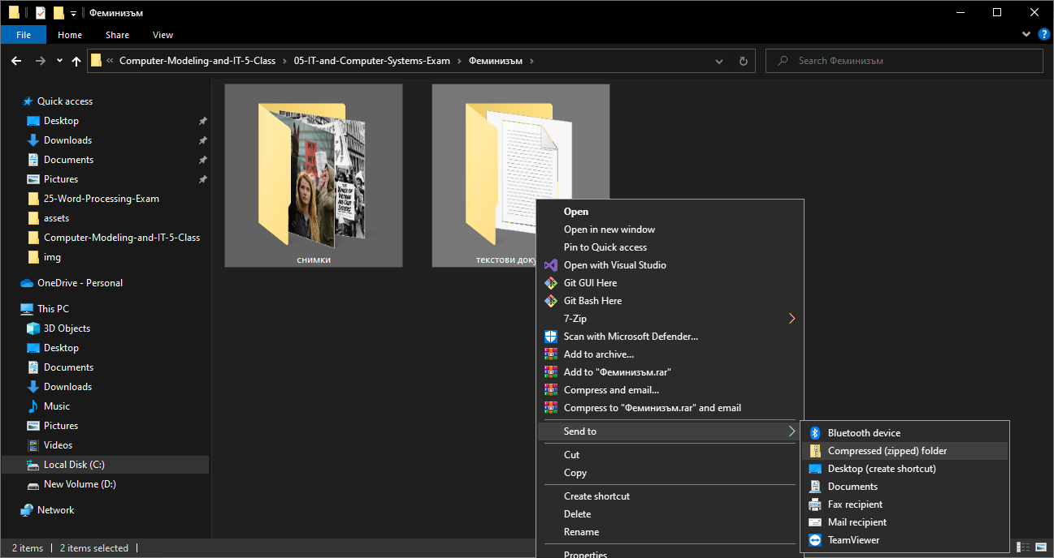

### Именуване на ZIP архива:

* След като изберете Compressed (zipped) folder, **Windows** автоматично ще създаде нов **ZIP архив** в **същата директория**, като използва името на файла или папката, върху която сте кликнали с десния бутон. Ако сте избрали множество файлове, Windows може да избере името на първия файл за име на архива
* Можете да **преименувате** архива, като кликнете върху него един път за да се активира текстовото поле за името и въведете желаното от вас име

### Добавяне на повече файлове към архива (по избор):

* Ако искате да добавите повече файлове към създадения вече ZIP архив, просто ги **провлачете с мишката** върху архива

### Проверка на съдържанието на архива:

* **Двойно кликнете** върху ZIP архива, за да го отворите и **прегледате съдържанието** му. Windows Explorer ще ви позволи да видите файловете в архива, без да е необходимо да ги разархивирате

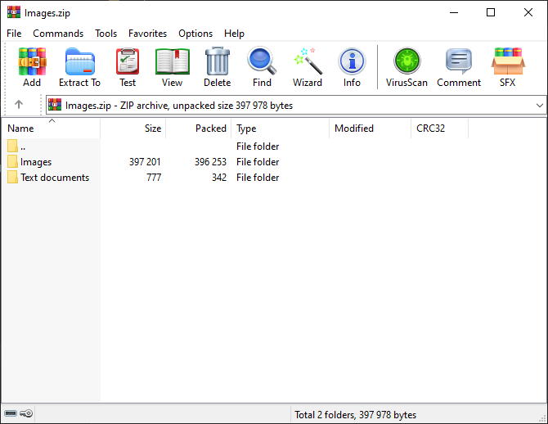

## Стъпки за разархивиране на ZIP файлове

### Намиране на ZIP архива:

* Отворете **File Explorer** и навигирайте до местоположението на **ZIP архива**, който искате да разархивирате

### Разархивиране на целия архив:

* С **десен бутон** на мишката кликнете върху ZIP архива
* Изберете **Extract Files** (Извличане на файлове) от контекстното меню

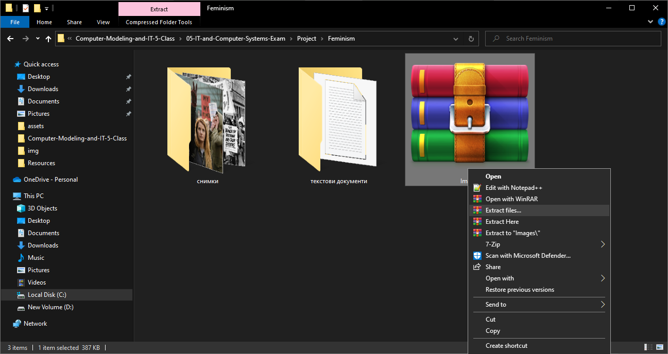

### Избор на дестинация за разархивираните файлове:

* В диалоговия прозорец, който се появява, можете да изберете къде да бъдат **разархивирани** **файловете**. По подразбиране, **Windows** предлага същата папка, където се намира **ZIP архивът**, като създава **нова подпапка** със същото име като архива
* Ако желаете да промените местоположението, **навигирайте** и **изберете желаната папка**
* След като сте избрали къде да бъдат разархивирани файловете, кликнете на **OK**

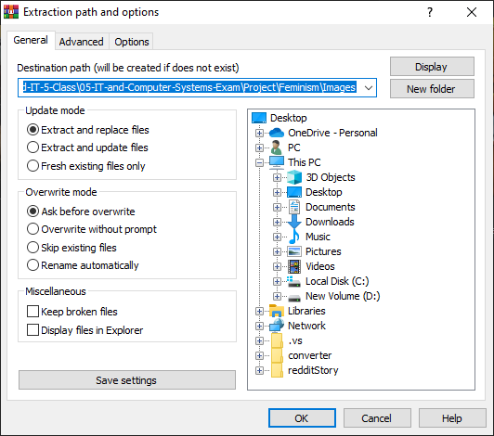

### Разархивиране на отделни файлове (по избор):

* Ако искате да разархивирате **само някои от файловете** в архива, първо отворете **ZIP архива** с двоен клик
* Вътре, можете да изберете отделни файлове или папки. След като ги изберете, плъзнете ги извън архива в желаната дестинация, или използвайте десния бутон на мишката и изберете **Copy** (Копирай), след което ги поставете в желаната папка с **Paste** (Постави)